[论文工厂or抄袭？中国科学院大学宁波华美医院血液肿瘤内科团队论文被质疑，背后有国自然基金支持！](https://mp.weixin.qq.com/s?__biz=Mzk3NTcyMjQ5NA==&mid=2247485301&idx=5&sn=33e64432310cf44adf541e5b03c24ec5)

清风编辑部[清风学术](javascript:void(0);)2025-04-27 08:00:39北京

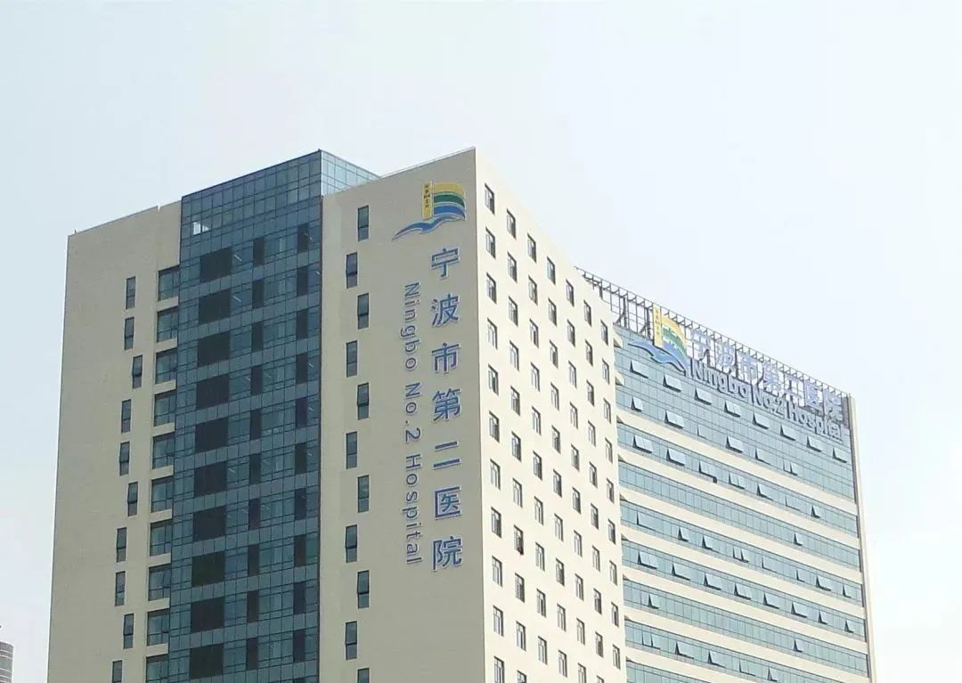

2020年3月31日，一篇关于直肠癌的研究论文在《Translational Cancer Research》期刊发表，2025年4月，在Pupbeer学术监督平台上，国际知名学术打假人René Aquarius对该论文提出质疑，认为该论文中的图像与另一篇2018年发表的论文存在图像重复。

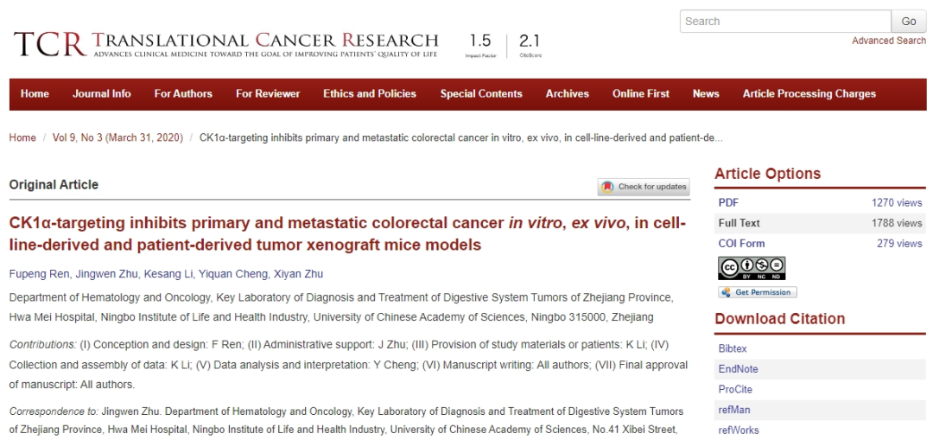

**论文信息**

论文标题：CK1α-targeting inhibits primary and metastatic colorectal cancer in vitro, ex vivo, in cell-line-derived and patient-derived tumor xenograft mice models

机构之一：中国科学院大学宁波华美医院

作者之一：Kesang Li（音译：李克桑）

基金支持：国家自然科学基金[81602703]；宁波市自然科学基金[2017A610148]；宁波消化系统肿瘤临床研究中心[2019A21003]

DOI：10.21037/tcr.2020.02.13

**质疑信息**

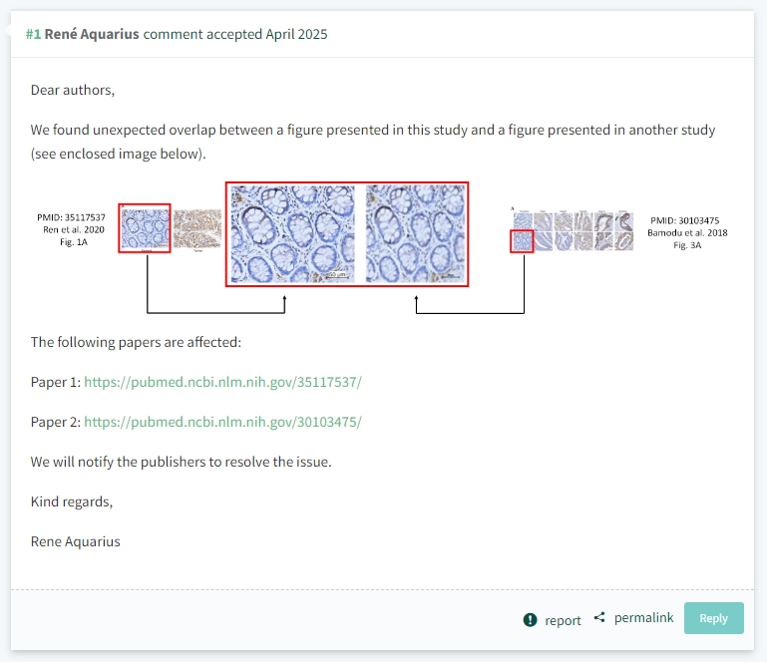

**信息来源：**

https://pubpeer.com/publications/DF40EE52780D7AE7C3D55C92D7CA1A

https://tcr.amegroups.org/article/view/37546/html

**声明：**

本报道中的信息来自学术网站公开资料，我们对其准确性及完整性不做任何保证，仅供读者参考。如有任何建议或查重需求，欢迎与我们联系。